ПРАКТИЧЕСКАЯ РАБОТА № 7
МОДУЛИ «ПРОПОРЦИОНАЛЬНОЕ ПЕРЕКРЫТИЕ», «КАЛЬКУЛЯТОР ДАЛЬНОСТЕЙ». СОЗДАНИЕ ОТЧЁТА

Программа Калькулятор дальностей (DistanceCalc.MBX) может использоваться для расчёта дистанции от выбранного объекта (или группы объектов) до ближайшего или до самого удалённого объекта (объектов). Вызывается из Каталога программ (Программы > Каталог программ > Калькулятор дальностей):
- Создать тематическую карту по населению городских населённых пунктов Белоруссии.
В файле Городские_населенные_пункты.xlsx находится информация о координатах и численности населения всех городов и городских посёлков Белоруссии. Необходимо создать слой точечных объектов, а затем тематическую карту, отражающие различия городов по населению (6-7 диапазонов).
- Вычислить расстояние до ближайшего города для всех городов
Открыть программу Калькулятор дальностей:
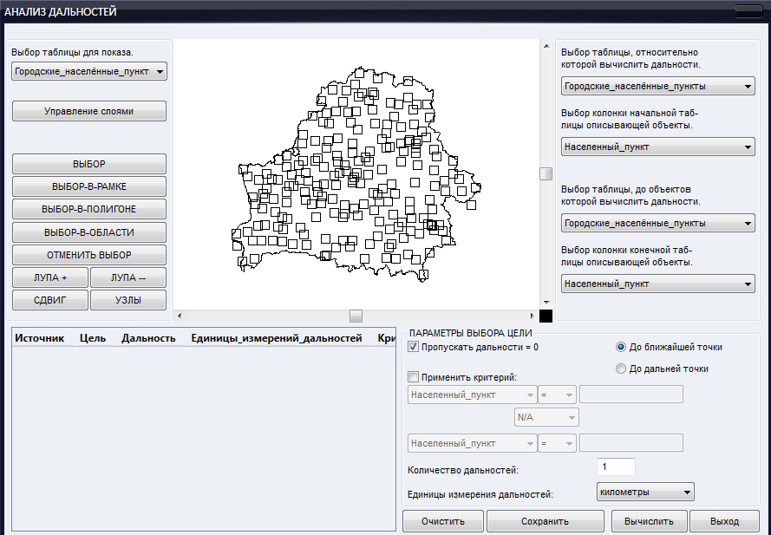

В левой части окна в поле «Выбор таблицы для показа» необходимо выбрать тот слой, который будет показан в окне в центре. В правой верхней части следует выбрать слои (таблицы) от объектов которой и до объектов которой будут рассчитаны расстояния. Это может быть одна и та же таблица (как в приведённом примере) или разные таблицы. Также необходимо выбрать колонки, из которых будут браться названия объектов обеих таблиц при показе результатов.
В правой нижней части (в разделе «Параметры выбора цели») нужно выбрать, как рассчитывать расстояния – до самой близкой или до самой далёкой точки, задать критерии при необходимости и посчитать количество дальностей.
Задать параметры, как показано на рисунке. В этом случае программа рассчитает расстояние от каждого города до ближайшего к нему города. Результаты будут показаны в окне АНАЛИЗ ДАЛЬНОСТЕЙ в левой нижней части. Нажать «Вычислить». Затем сохранить результат (кнопка Сохранить», выбрать название для файла «Задание2.tab».
- Вычислить расстояние от каждого города до всех городов
В окне АНАЛИЗ ДАЛЬНОСТЕЙ поменять параметр «Количество дальностей». Всего у нас 204 населённых пункта. Таким образом, чтобы посчитать расстояние от каждого населённого пункта до всех остальных необходимо выбрать количество дальностей 203. Нажать «Вычислить». Сохранить результат в файле задание 3.
- Вычислить расстояния с заданием условий
При вычислении расстояний можно вычислять их не для всех объектов таблиц, а только для тех, которые соответствуют определённым условиям. Это условия задаются в поле «Применить критерий». К примеру нам необходимо посчитать расстояния только между городами с численностью населения более 20 тысяч человек. Настроим критерии как показано на рисунке:

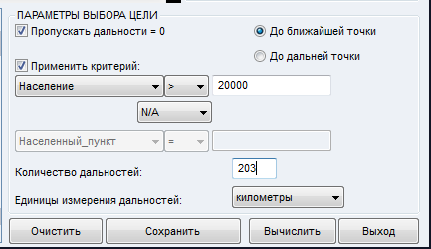

Рассчитать расстояния. Сохранить файл «Задание 4а.tab.

Можно задавать не одно, а два условия. К примеру, нам необходимо рассчитать расстояния между населёнными пунктами с население более 20, но менее 100 тысяч человек. Настроим параметры, как показано на рисунке:

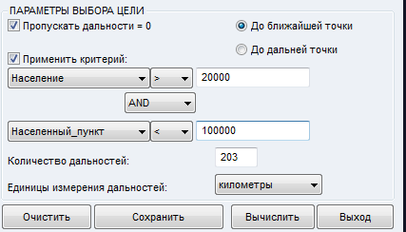

Рассчитать расстояния. Сохранить файл «Задание 4b.tab».
Если выбрать между двумя условиями параметр AND то соблюдаются оба условия, если параметр OR, то любое из двух условий.

- Расстояние от одного города до самого близкого и самого далёкого города.
Объекты, для которых рассчитываются расстояния можно выбирать и вручную, в окне, где показан слой. Кнопка «Управление слоями» позволяет управлять изображением в данном окне. Включить названия населёных пунктов и приблизить слой на достаточное расстояние. Найти и выбрать Гомель (на рисунке). Рассчитать расстояния от Гомеля до ближайшего населённого пункта (задать параметры как на рисунке, результат сохранить под названием «Задание 5а»:

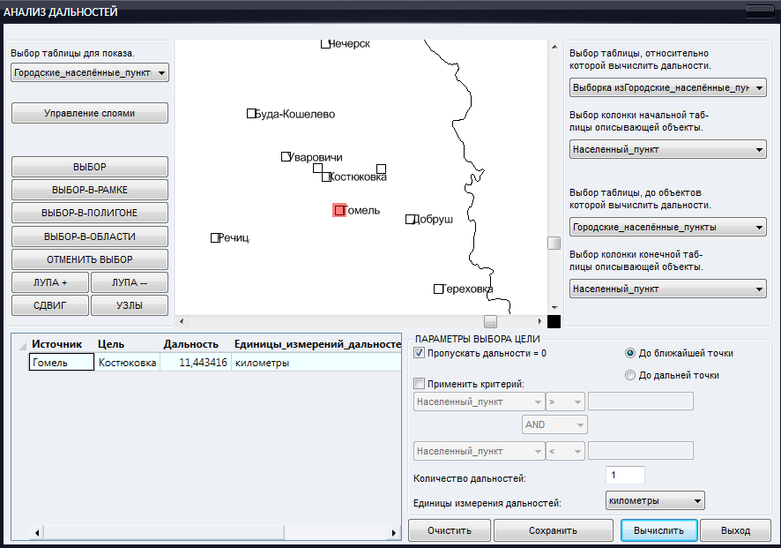

Обратите внимание – в поле «Выбор таблицы, относительно которой вычислить дальности» выбрать вариант «Выборка изГородские населённые пункты». В этом случае будут рассчитаны только расстояния до выбранных объектов.
Рассчитать расстояние от Гомеля да самого дальнего населённого пункта. Результат сохранить в файле «Задание 5b».
- Вычислить расстояние от одного города до всех.
Выбрать Гомель, и количество дальностей 203. Посчитать расстояние. Сохранить файл («Задание6»). Открыть его. Наложить на тематическую карту. Перенести данные в таблицу Excel.

Программа «Пропорциональное перекрытие» позволяет рассчитать степень перекрытия объектами на одном слое объектов на другом слое. Вызывается из Каталога программ (Программы > Каталог программ > Пропорциональное перекрытие).
Задание: Открыть таблицу Belarus_forest_a.tab. В данной таблице показаны контуры участков территории Белоруссии, покрытых лесом. Необходимо перестроить структуру таблицы таким образом, чтобы появилось поле «Площадь», тип данных вещественное. (Перестраивать уже созданную таблицу можно с помощью команды Таблица > Изменить > Перестроить…). В это поле внести рассчитанные площади (в км²) всех этих участков.
Открыть таблицу с районами Белоруссии. Сделать её редактируемой.
Открыть программу «Пропорциональное перекрытие». Настроить параметры, как показано на рисунке:

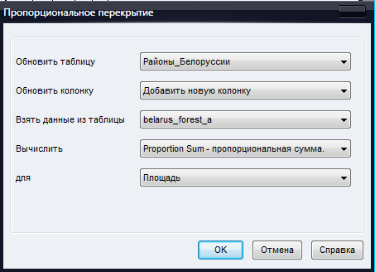

Нажать ОК. Программа подсчитает, какую площадь занимают леса в каждом административном районе и занесёт эти данные в новую колонку SumПлощадь. Сохранить таблицу.
Добавить в таблицу «Административные районы» ещё одну колонку «Лесистость». Тип данных вещественное. Выбрав Таблица > Обновить колонку, занести в эту колонку показатель лесистости для каждого района (площадь лесов, умноженная на сто и разделённая на площадь района). Создать картограмму «Лесистость административных районов Белоруссии».

Задание: используя карту «Ландшафты Белорусского Полесья», посчитать площадь лесов в пределах каждого ландшафта. Далее провести районирование по видам, подродам и родам ландшафтов, добавив в окно «Поля в списке» колонку с площадью лесов. Результаты (карта и таблица районирования) сохранить в окне Отчёта. Пример такого отчёта для карты видов ландшафтов – на рисунке ниже. Затем окно отчёта экспортировать в графический файл (например, в формат [.jpg]) – кнопкой Экспорт окна:
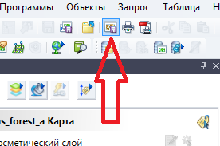

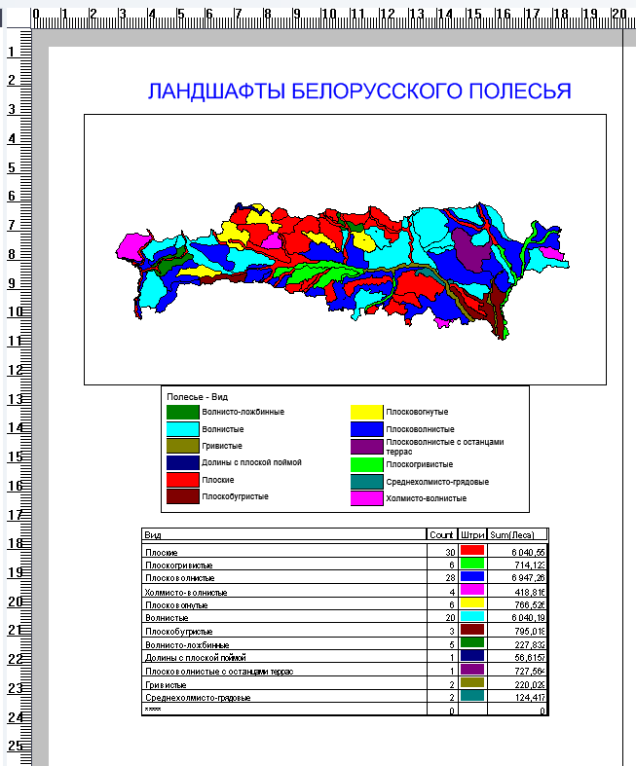

Для создания окна Отчет необходимо:
1. Выполнить команду Окно → Новый Отчет. Если не было открыто ни одного окна, то MapInfo немедленно создаст окно Отчет с чистой страницей. Если же имеются открытые окна, то MapInfo выведет на экран диалог Новое окно Отчета:

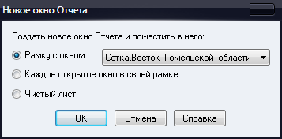
2. Выбрать необходимые элементы Отчета.
3. Нажать кнопку «OK».
Открывая новое окно Отчет, MapInfo устанавливает размер и ориентацию страницы на основании текущих параметров для принтера. При каждом последующем открывании окна используются те параметры принтера, которые установлены при открывании окна. Размеры и ориентация объектов в окне при этом не меняются, изменяется только разбиение содержимого окна на страницы.
В окне Отчет можно размещать информацию на нескольких листах для вывода на устройство печати или в файл. Элементами каждого листа могут быть карты, списки, графики, легенды, текстовые и другие графические объекты. Окна Карта, Список и График заключаются в прямоугольные рамки, размер, стиль и положение которых можно изменять, а также рисовать линии и другие фигуры, размещать тексты и использовать другие оформительские приемы для повышения эстетического восприятия отчета.

Создадим макет Отчёта. «Окно – Новый отчёт» или F5, далее «Каждое открытое окно в своей рамке». Появится макет страницы отчета, содержащий окно нашей тематической карты и окно легенды. Учтите, что все изменения в данных для отчета немедленно в нем отражаются.
Не забывайте – для точной подвижки объектов используйте стрелки клавиатуры и зажатую клавишу Ctrl.
При активизированном оке отчёта на панели команд появляется панель Отчёт:

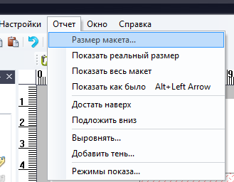

Выровняйте окно отчёта и легенды с помощью команды «Отчёт – выровнять» горизонтально по центру относительно отчёта.
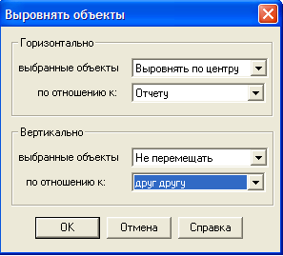

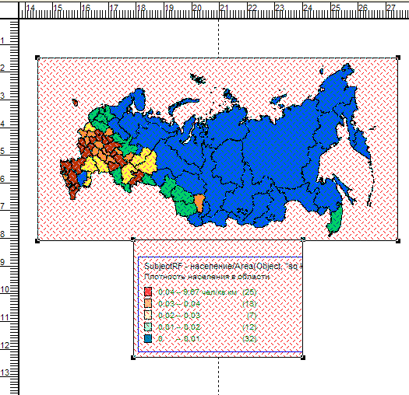

Теперь добавим список в наш макет отчёта. Выберите и откройте Список к какой-либо карте. Сверните его. В окне макета отчёта найдите инструмент «Рамка» и расположите рамку в макете там, где будет наш открытый список. Появится окно выбора – что расположить в этой рамке? Выберите этот список и подтвердите.
Появился Список в том месте, где вы растянули рамку. Также выровняйте его относительно других окон, чтобы получилось красиво.

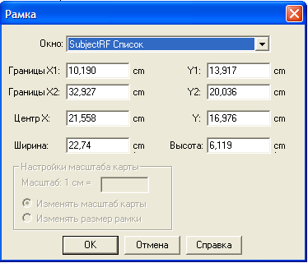

Можно добавить текст, описывающий элементы нашего отчёта. С помощью инструмента «Текст» и его стиля нанесите на макет надпись над картой. Список и передвиньте надпись можно передвигать и ставить с любое положение, так чтобы было максимально красиво. Пример:

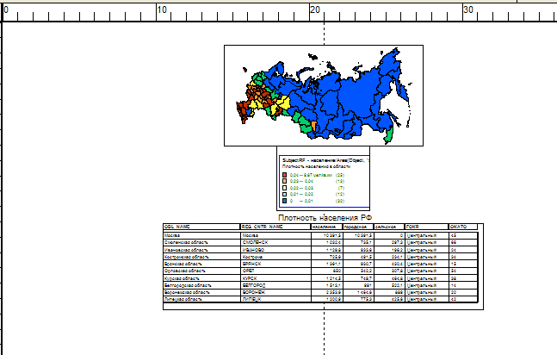

Готовый Отчет можно сохранить в растровый файл, отправить на печать или сохранить в текущем Рабочем Наборе.
В ходе работ может возникнуть необходимость вывода изображения в виде файла, например, для презентации или отчета. Такая возможность реализуется путем экспорта окна. В окне может быть изображение карты, таблицы или того и другого.
Для определения размеров изображения экспортируемого из окна:
1. Выполнить команду Файл → Экспорт окна, появится диалог Экспорт окна.

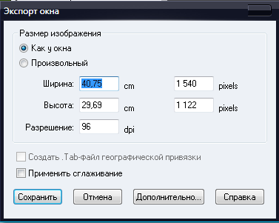

2. Установить флажок «Как у окна», чтобы сохранить размеры изображения.
3. Установить флажок «Другой», чтобы выбрать свои значения «Высоты» и «Ширины».
4. Нажать кнопку «Сохранить», появится диалог Экспорт окна в файл.
5. Выбрать имя, каталог и тип файлов. Нажать кнопку «Сохранить».

